«Көңілді бала – дені сау бала»
(Психолог пен тәрбиешінің ата-аналарға консультациясы)

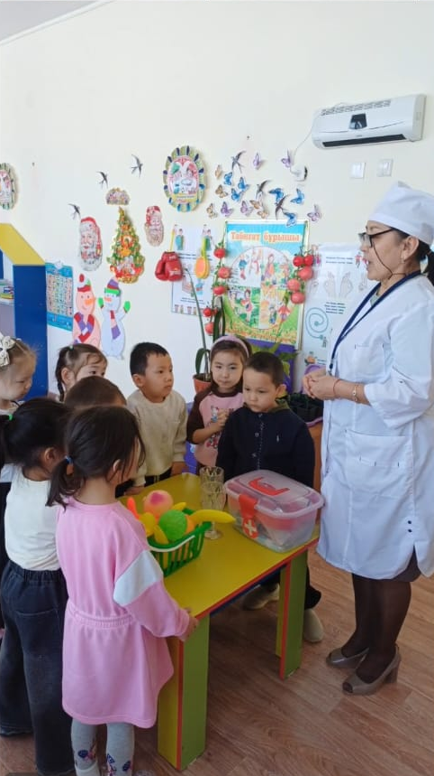

😊 «Көңілді бала – дені сау бала»
(Психолог пен тәрбиешінің ата-аналарға консультациясы)

🎯 Мақсаты:
Баланың психологиялық және физикалық денсаулығын сақтау, жағымды көңіл-күй қалыптастыру және ата-аналарға тиімді тәрбие жолдарын ұсыну.

🧠 Психолог кеңесі: Баланың көңілді болуы – психологиялық саулық көрсеткіші
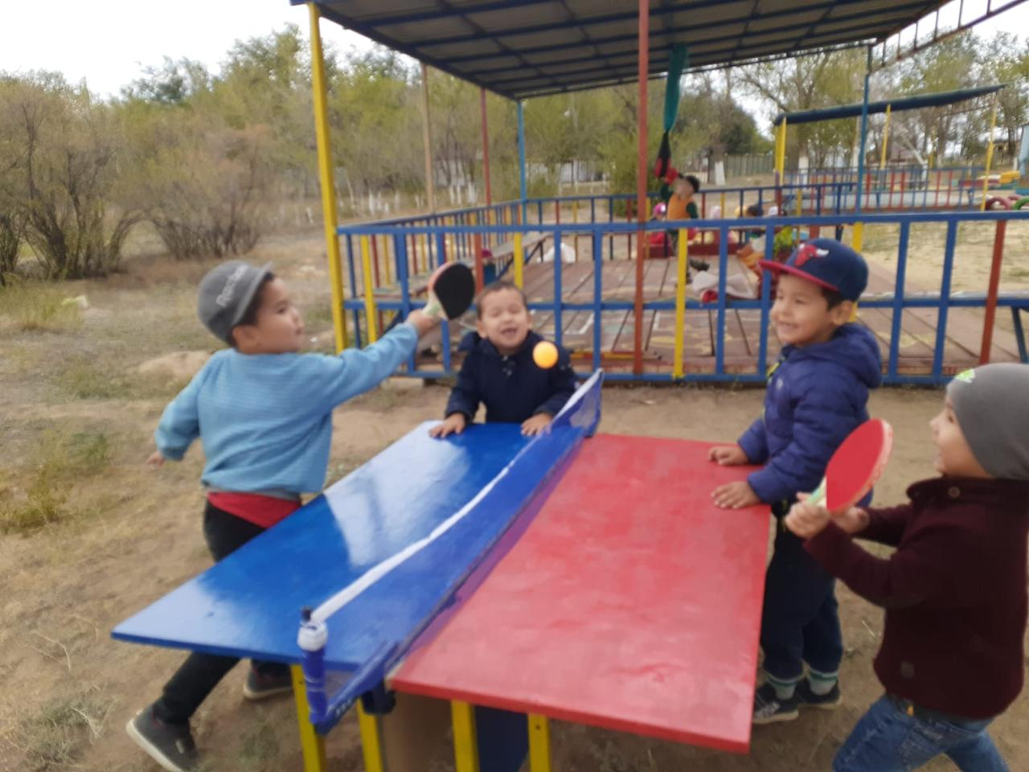





- Көңілді бала – өзін қауіпсіз әрі жақсы көретінін сезінетін бала
- Жиі күлу, ойнау – ішкі күйдің тұрақтылығын көрсетеді
- Баланың эмоциясын шектемей, түсіністікпен қабылдаңыз
📌 Психологтың ұсыныстары:
- Балаңызды жиі құшақтап, жылы сөз айтыңыз
- Сезімдерін атауға көмектесіңіз (қуаныш, реніш т.б.)
- Қорқыныштары мен уайымдарын тыңдаңыз
- Ойын арқылы ішкі күйін бақылаңыз

👩‍🏫 Тәрбиеші кеңесі: Денсаулық – күн тәртібі мен тәрбие негізі



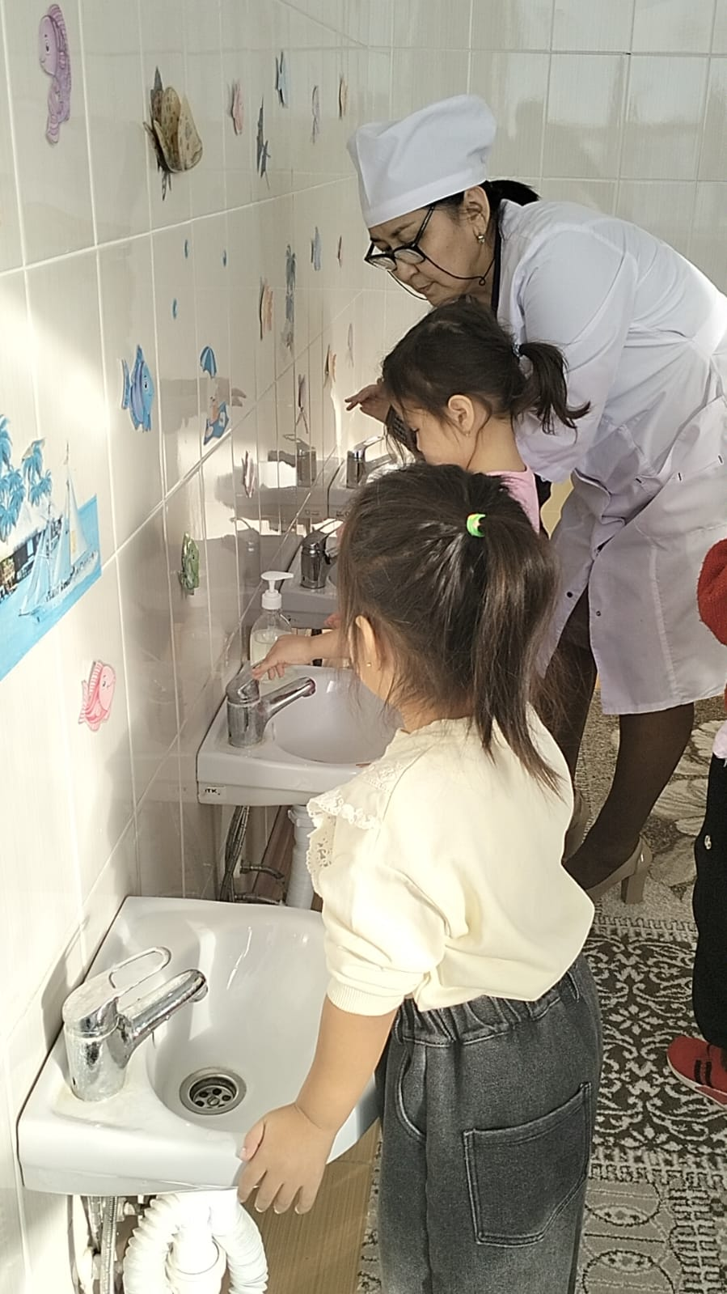
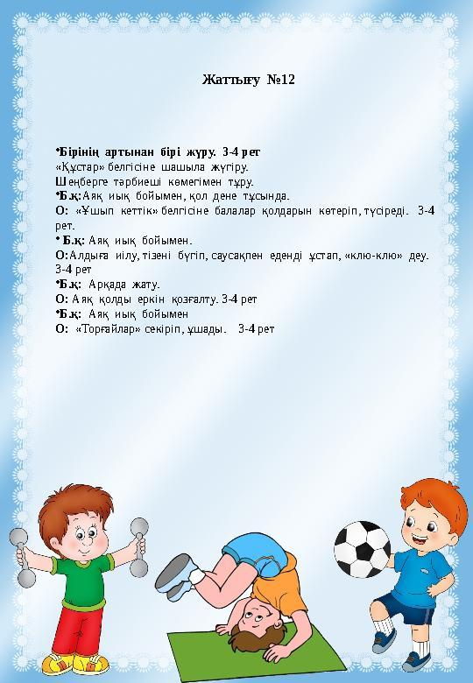

- Тұрақты күн тәртібі баланың өзін қауіпсіз сезінуіне көмектеседі
- Қозғалыс пен таза ауа – денсаулық кепілі
- Дұрыс тамақтану мен жеткілікті ұйқы маңызды
📌 Тәрбиешінің ұсыныстары:
- Күн сайын серуенге шығыңыз
- Таңғы жаттығу жасауды әдетке айналдырыңыз
- Телефон мен теледидар уақытын шектеңіз
- Баланың жеке гигиенасын қадағалаңыз

🤝 Ортақ ұсыныстар (психолог + тәрбиеші)
- Баламен күн сайын сапалы уақыт өткізу
- Ойын мен дамуды қатар жүргізу
- Баланың жетістігін мақтап, қолдау көрсету
- Үй мен балабақша арасындағы байланысты нығайту

⚠️ Назар аударыңыз:
Егер бала:
- Жиі жылайтын, ашуланшақ болса
- Ойынға қызықпаса
- Тәбеті мен ұйқысы бұзылса
онда психолог немесе маман кеңесіне жүгіну қажет.

🌼 Қорытынды
Көңілді бала – дені сау баланың айғағы. Баланың бақытты болуы – ата-ана мен педагогтардың бірлескен қамқорлығының нәтижесі.

